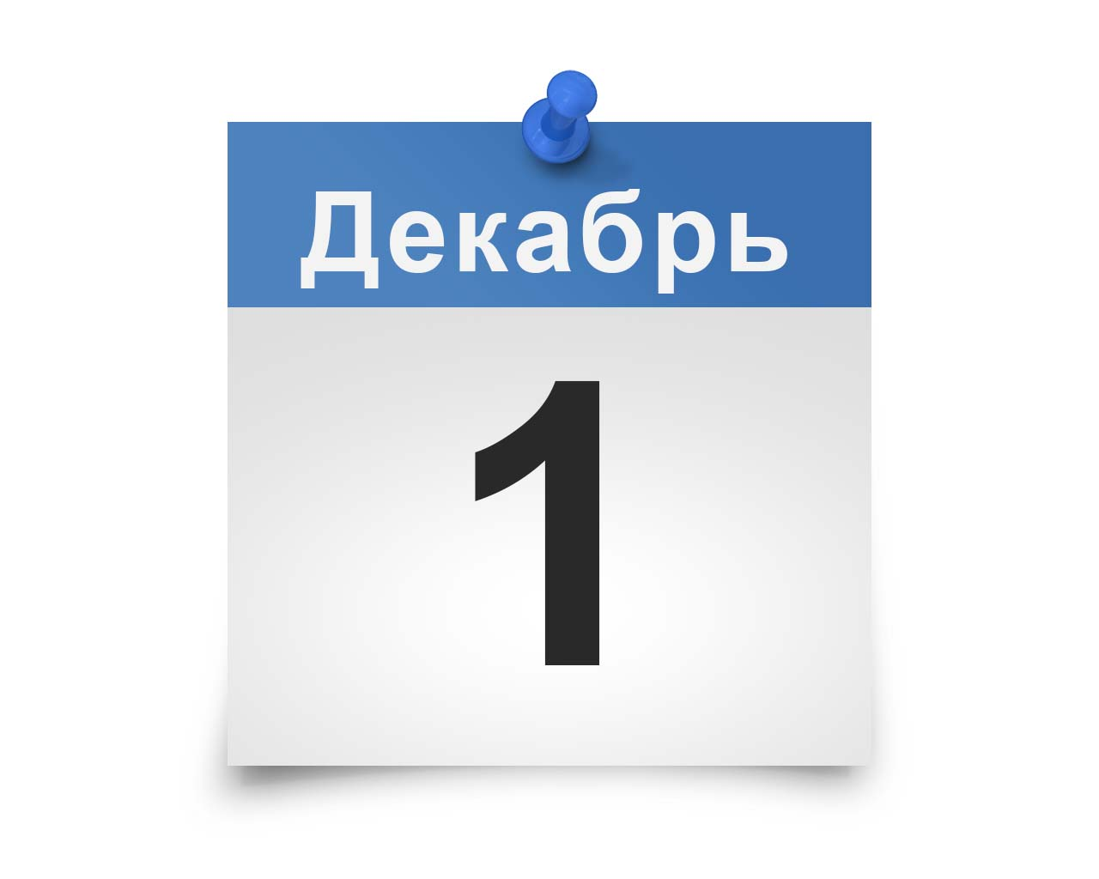

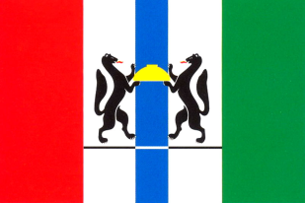
Имущественные налоги уплачиваются на основании налоговых уведомлений по платежным документам, сформированным налоговыми органами.
Печать и рассылку налоговых уведомлений выполняет
ФКУ «Налог-Сервис» ФНС России.
УПЛАТИТЬ НАЛОГИ СЛЕДУЕТ НЕ ПОЗДНЕЕ 1 ДЕКАБРЯ.
Пользователям электронного сервиса ФНС России «Личный кабинет налогоплательщика для физических лиц», не сообщившим о желании получать документы на бумажных носителях, налоговые уведомления предоставляются только в электронной форме непосредственно в сервисе
во вкладке «Документы налогоплательщика».
Налоговое уведомление не направляется, если исчисленная сумма налогов менее 100 рублей и не истекли три года с налогового периода.
Налоги можно уплатить через кассы и терминалы кредитных учреждений,
в офисах ФГУП «Почта России», а также через сайт ФНС России с помощью сервисов «Личный кабинет налогоплательщика для физических лиц» и «Заплати налоги».

Уважаемые жители Новосибирской области!
ЗЕМЕЛЬНЫЙ НАЛОГ
ТРАНСПОРТНЫЙ НАЛОГ
НАЛОГ НА ИМУЩЕСТВО ФИЗИЧЕСКИХ ЛИЦ

УПРАВЛЕНИЕ ФЕДЕРАЛЬНОЙ
НАЛОГОВОЙ СЛУЖБЫ
ПО НОВОСИБИРСКОЙ ОБЛАСТИ
www.nalog.ru
МИНИСТЕРСТВО ФИНАНСОВ
И НАЛОГОВОЙ ПОЛИТИКИ НОВОСИБИРСКОЙ ОБЛАСТИ
mfnso.nso.ru
Телефон для справок: 8-800-222-22-22
ОТ ВАШЕЙ НАЛОГОВОЙ ДИСЦИПЛИНЫ ЗАВИСИТ КАЧЕСТВО ЖИЗНИ В РЕГИОНЕ
УПЛАТИТЕ НАЛОГИ

